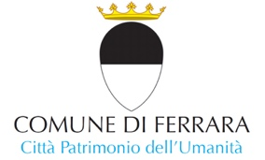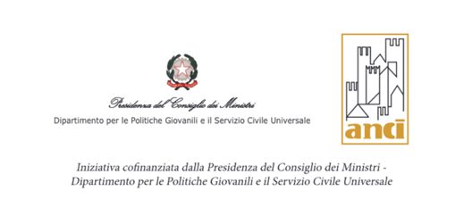

Consorzio Wunderkammer in collaborazione con Jazz Club Ferrara
nell’ambito di Giardino per tutti
con il prezioso sostegno di ANCI e della Presidenza del Consiglio dei Ministri

presenta

“Tra colto e popolare. Generi Altrimenti Declinati”
Per un ascolto consapevole della musica moderna come sintesi di culture migranti
21 e 31 luglio, 25 agosto 2021 - Giardini del Grattacielo/Parco Marco Coletta

COMUNICATO STAMPA
Mercoledì 21 luglio, ore 21.30
Yamandu Costa
Yamandu Costa, chitarra a sette corde

Nell’ambito di Giardino per tutti, mercoledì 21 luglio, protagonista del secondo appuntamento di “Tra colto e popolare. Generi Altrimenti Declinati”, è il solo recital di Yamandu Costa, una stella dell’universo musicale brasiliano contemporaneo. La mini rassegna, organizzata da Consorzio Wunderkammer a cura di Jazz Club Ferrara, è sostenuta da ANCI e dalla Presidenza del Consiglio dei Ministri.

Nell’ambito di Giardino per tutti, mercoledì 21 luglio (ore 21.30), protagonista del secondo appuntamento di “Tra colto e popolare. Generi Altrimenti Declinati”, mini rassegna curata da Jazz Club Ferrara per Consorzio Wunderkammer, è il solo recital di Yamandu Costa, una stella dell’universo musicale brasiliano contemporaneo.
Lo strumento principe di Costa è la chitarra a sette corde, di uso comune in Brasile in particolar modo nel choro e nel samba. Da buon gaucho cresciuto nella provincia del Rio Grande do Sul, Yamandu ne ha ampliato l’utilizzo includendo nel suo repertorio milonghe, tanghi e chamamé. Questa sua versatilità, unita ad una tecnica a dir poco stratosferica, lo ha reso uno dei maggiori fenomeni della musica brasiliana di tutti i tempi. Costa si è esibito praticamente in tutto il mondo raccogliendo consensi: oltre al Brasile, in America Latina, Europa, Russia, Medio Oriente, India, Cina, Giappone, Corea del Sud, Australia, Stati Uniti ed Emirati Arabi. Poco prima della sua scomparsa, Paco de Lucía ha assistito ad un suo concerto esordendo, visibilmente emozionato, in una standing ovation. Oltre ai progetti in solo, duo e combo, segnaliamo quelli che vedono Costa come solista di prestigiose orchestre sinfoniche brasiliane ed europee quali l’Orchestre de Paris e l’Orchestre National de France diretta da Kurt Masur.

I prossimi appuntamenti della rassegna, resa possibile grazie al prezioso sostegno di ANCI e della Presidenza del Consiglio dei Ministri, sono il 31 luglio con il pianista e compositore statunitense Kevin Hays ed il 25 agosto con il duo Mirabassi - Zanchini (data di recupero del concerto saltato lo scorso 13 luglio causa allerta meteo).

DOVE
Parco Marco Coletta/Giardini del Grattacielo
Viale Cavour, 175 – 44122 Ferrara

COSTI E ORARI
Ingresso gratuito. È fortemente consigliata la prenotazione tramite app Eventbrite

Apertura ore 20.30
Inizio concerti ore 21.30

www.jazzclubferrara.com

